**Quản lý thư viện đại học Thủy Lợi**

**Nguyễn Khương Duy**

**Bùi Thị Khánh Linh**

**Nguyễn Văn Phú**

# Phần 1: Lời nói đầu

Trên thế giới cũng như ở Việt Nam, công nghệ thông tin đã trở thành một công nghệ mũi nhọn, nó là ngành khoa học kỹ thuật không thể thiếu trong việc áp dụng vào các hoạt động xã hội như: quản lý hệ thống thư viện sách, kinh tế, thông tin, kinh doanh, và mọi hoạt động trong lĩnh vực nghiên cứu…

Ở nước ta hiện nay, việc áp dụng vi tính hóa trong quản lý tại các cơ quan, xí nghiệp, tổ chức đang rất phổ biến và trở nên cấp thiết, bởi ngành nghề nào cũng đòi hỏi con người phải xử lý khối lượng công việc khổng lồ, và những kiến thức, những suy nghĩ, những đào tạo chuyên sâu. Một vấn đề cấp thiết đặt ra trong quản lý là làm thế nào để chuẩn hóa cách xử lý dữ liệu ở trường học, chính vì thế chúng em chọn đề tài “Phân tích thiết kế hệ thống quản lý thư viện sách”.

Mặc dù đã rất cố gắng để hoàn thành công việc, nhưng do thời gian có hạn và thiếu kinh nghiệm cũng như kỹ năng chưa cao nên việc phân tích và thiết kế còn nhiều thiếu sót, kính mong quý thầy cô và các bạn góp ý, bổ sung để chúng em hoàn thiện cho bài tập tốt hơn nữa. Chúng em xin chân thành cảm ơn!

# Phần 2: Phát biểu bài toán

**Mô tả nghiệp vụ thư viện đại học Thủy Lợi**

* Thư viện được quản lý bởi các nhân viên(***Thủ Thư***)
  + Thông tin nhân viên gồm: mã nhân viên, họ tên, số điện thoại, địa chỉ, số CMND,giới tính.
  + Thủ thư sẽ *quản lý sách*: Mã sách, tên sách , loại sách, tên tác giả, nhà xuất bản, năm xuất bản, số trang, tóm tắt nội dung.
    - * *Quản lý các thủ tục bổ xung sách mới*.
  + *Quản lý mượn trả sách.*
  + *Báo cáo tình hình hoạt động.*
* Bạn đọc(***Sinh viên***) sẽ là đối tượng hoạt động chủ yếu tại thư viện trường:
  + Thông tin sinh viên bao gồm: Mã sinh viên, họ và tên, ngày sinh,giới tính, lớp, khoa, khóa học kèm theo 1 ảnh đại diện.
  + Nếu bạn đọc muốn đăng ký mượn sách phải đăng kí thẻ thư viện và tra cứu thông tin sách qua thư viện số của trường hoặc hỏi trực tiếp nhân viên thư viện.
  + Sinh viên có thể tìm kiếm thông tin sách, xem qua sách trước khi mượn.
  + Xem thông tin mượn trả của mình.
* Quản lý độc giả(*sinh viên)*
  + Mỗi sinh viên nếu muốn mượn sách tại thư viện trường phải đăng ký tại phòng tài vụ của trường, sinh viên phải điền đầy đủ các thông tin vào đơn đăng ký làm thẻ thư viện. Đơn gồm: Mã sinh viên, họ và tên, ngày sinh,giới tính, lớp, khoa, khóa học.
    - * + Sinh viên đóng lệ phí thư viện theo học kì:100.000VNĐ/kỳ và hoàn tất đăng ký và nhận được 1 bản sao biên lai. Khi hết kỳ hạn mượn trả, để tiếp tục mượn sinh viên phải đăng ký lại.
        + Thủ thư sẽ tiến hành kiểm tra các thông tin sinh viên có đúng hay không qua thẻ sinh viên của sinh viên của sinh viên đó nếu thỏa mãn thông tin sẽ được lưu trữ về hệ thống và thủ thư cung cấp khả năng mượn trả sách trong thẻ sinh viên của sinh viên đó.
* *Quản lý sách:*
  + - * + Mỗi sách có 1 chíp lưu mã sách để phân biệt với sách khác. Tên sách, số lượng và giá, năm sản xuất và tình trạng sách; thông tin này được lưu vào hồ sơ sách.
        + Các sách có thể có cùng một thể loại. Mỗi thể loại sẽ có mã loại sách để phân biệt với các loại sách khác và tên loại.
        + Mỗi sách được xuất bản bởi một nhà xuất bản theo năm. Mỗi nhà xuất bản có thể sản xuất nhiều sách. Thông tin nhà xuất bản gồm: tên nhà xuất bản, mã nhà sản xuất.
        + Mỗi cuốn sách được viết bởi một hoặc nhiều tác giả, và mỗi tác giả có thể viết nhiều sách. Thông tin tác giả gồm: tên tác giả và mã tác giả.
        + Các thủ tục bổ sung sách mới.
* *Quản lý mượn trả sách:*
  + Khi *mượn sách* sinh viên phải sử dụng thẻ sinh viên quét mã sinh viên tại hệ thống ***máy mượn trả*** có tại thư viện hoặc ***gặp trực tiếp thủ thư*** để mượn trả sách.
    - * + Thủ thư sẽ kiểm tra thông tin sinh viên qua thẻ sinh viên để xác định thẻ thư viện đã hết hạn hay chưa , kiểm tra các thông tin độc giả có hợp lệ hay không.
        + Nếu thẻ sắp hết hạn hoặc đã hết hạn, Thủ thư cần thông báo cho độc giả và yêu cầu gia hạn thẻ thư viện để được mượn sách, nếu sinh viên đó không chấp nhận gia hạn thẻ lại thi hủy phiếu yêu cầu mượn.
        + Nếu các thông tin về thẻ thư viện hợp lệ thì thủ thư sẽ cho phép sinh viên mượn sách.
      * Dữ liệu sẽ tự động được lưu trữ tại hệ thống gồm: mã phiếu mượn, mã số thẻ thư viện(thẻ sinh viên) và thời gian cho mượn, thời gian trả sách, mã sách, số lượng và tình trạng phiếu mượn (đã trả hay chưa). Sau đó, hệ thống cập nhật lai số lượng sách trong hồ sơ sách (cập nhật lại số lượng sách đó hiện có trong thư viện).
  + Khi *trả sách*, hệ thống sẽ kiểm tra thông tin thẻ sinh viên, dữ liệu phiếu mượn sách để xác định sách đó có trả đúng hạn hay không**.** Cùng với đó, thủ thư sẽ kiểm tra tình trạng của sách có bị hư hại hay mất trang, nếu có thủ thư sẽ tiến hành lập biên bản ghi rõ họ tên sinh viên, lớp, khoa, sự cố là gì và phương hướng giải quyết sự cố.
    - * + Dựa vào biên bản sự cố và quy định đã có của thư viện thủ thư sẽ giải quyết sự cố bằng cách phạt tiền với trường hợp trễ hạn trả sách sinh viên sẽ bị phạt và trong trường hợp mất sách sinh viên sẽ phải đền gấp đôi số tiền in trên sách mà sinh viên làm mất, nếu sự cố nằm ngoài sự kiểm soát của thủ thư thì thủ thư sẽ trình biên bản vi phạm này lên ban lãnh đạo để giải quyết.
        + Sau khi trả sách, thủ thư sẽ cập nhật lại số lượng sách đó trong trong hồ sơ sách.
        + Nếu quá hạn trả sách mà sách vẫn chưa được trả, thì thủ thư sẽ gửi thông báo nhắc nhở đến sinh viên.
* *Các thủ tục bổ xung sách mới*:
  + Khi thư viện cần bổ sung một số sách mới , thủ thư sẽ tìm hiểu thông tin sách cần mua và giá cả, sau đó lập phiếu nhập sách và trình lên ***ban lãnh đạo nhà trường*** xét duyệt.
    - * + Nếu phiếu nhập sách được xét duyệt, thủ thư sẽ liên hệ với kế toán để ứng tiền mua sách.
        + Sau đó, thủ thư sẽ tiến hành liên hệ với ***nhà cung cấp*** để mua sách gồm: thông tin sách muốn nhập và số lượng, khi đó nhà cung cấp sẽ giao cho thủ thư đơn đặt hàng.
      * Thông tin đơn đặt hàng sẽ được lưu vào hồ sơ phiếu nhập sách.
        + Một cuốn sách được cung cấp bởi nhiều nhà cung cấp và nhà cung cấp có thẻ cung cấp nhiều sách.
        + Thông tin phiếu nhập sách gồm: tên sách, nhà xuất bản, tác giả, số lượng, đơn giá và ngày giao sách.
  + Khi sách được giao, thủ thư tiên hành kiểm tra sách đã mua có bị lỗi, đúng số lượng và sách muốn nhập hay không.
    - * + Nếu các thông tin hợp lệ, thủ thư tiến hành thanh toán hóa đơn cho nhà cung cấp.
        + Thông tin hóa đơn sẽ được dùng để làm thủ tục thanh toán với bộ phận kế toán trên cơ sở hóa đơn mua sách.
        + Sau đó, sách này sẽ được giao cho thủ thư, nếu sách này là đã có trong thư viện thì thủ thư tiến hành cập nhật lại số lượng và thông tin của sách vào hồ sơ sách và đánh dấu mã số sách.
        + Ngược lại, thủ thư sẽ tiến hành xử lý phân loại, đánh dấu mã sách cho sách này.
        + Sau đó, thủ thư sẽ lưu thông tin sách vào hồ sơ sách và cập nhật các thông tin lưu trữ trên hệ thống.
* *Báo cáo:*
  + Thủ thư sẽ lập báo cáo về tình hình thư viện gồm: số lượng sinh viên đăng ký thẻ thư viện và danh sách, số lượng sách được mượn qua sổ đọc trả, số lượng các vi phạm và danh sách các sinh viên vi phạm và lý do, số lượng sách nhập vào thư viện và thông tin sách đó.

**Yêu cầu hệ thống**

* Từ việc Mô tả nghiệp vụ thư viện đại học Thủy Lợi yêu cầu hệ thống:

1. Hệ thống thư viện sách được xây dựng nhằm mục đích giải quyết các yêu cầu chức năng sau:

* Giúp độc giả tra cứu sách theo loại sách, theo tên sách, theo tác giả, theo ngôn ngữ, … trên các máy tính trạm.
* Cung cấp cho thủ thư thông tin về các đầu sách một độc giả đang mượn và hạn phải trả, và các cuốn sách còn đang được mượn.
* Thống kê hàng tháng số sách cho mượn theo các chủ đề, tác giả,… Thống kê các đầu sách không có người mượn trên 1 năm, 2 năm, 3 năm. Thống kê các loại sách cần bổ sung.
* Hỗ trợ thủ thư cập nhật thông tin sách, xác nhận cho mượn sách và nhận lại sách khi độc giả trả sách.
* Hỗ trợ quản lý các thông tin về độc giả dựa trên thẻ sinh viên.
* Hỗ trợ chức năng quản trị chung hệ thống, trong đó người quản trị chung có thể thay đổi thông tin hoặc thêm bớt các thủ thư.
* Người dùng hệ thống phải đăng nhập trước khi thực hiện.

1. Yêu cầu phi chức năng:

* Độc giả có thể tra cứu thông tin sách trên môi trường mạng từ thư viện số của trường. Tuy nhiên, việc mượn và trả sách phải thực hiện trực tiếp trên thư viện. Thủ thư sử dụng hệ thống để cập nhật và quản lý quá trình mượn trả sách.
* Thông tin thống kê phải đảm bảo tính chính xác, khách quan. Các hình thức phạt đối với độc giả quá hạn sẽ được lưu lại và thông báo cho độc giả biết.

**Người sử dụng hệ thống**

Đối tượng sử dụng hệ thống gồm 3 thành phần:

* Quản trị hệ thống: Là người trực tiếp quản lý chung hệ thống được tham gia vào các hoạt động của hệ thống, phân quyền người dùng, bảo trì và năng cấp hệ thống.
* Nhân viên : Là người chịu trách nhiệm chính trong việc quản lý độc giả(sinh viên), tiếp nhận yêu cầu mượn trả, quản lý sách và báo cáo định kì lên ban lãnh đạo trường hoặc thư viện.
* Độc giả(Sinh viên) : Là người tương tác với hệ thống, chịu trách nhiệm chính trong việc đưa ra yêu cầu mượn hoặc trả sách.

Tổng hợp usecase:

* **Sinh viên** sử dụng các chức năng
  + Đăng nhập
  + Xem thông tin cá nhân
  + Tìm kiếm sách
  + Đăng xuất
* **Nhân viên** sử dụng các chức năng
  + Đăng nhập
  + Đăng xuất
  + Xem thông tin cá nhân
  + Quản lý độc giả
  + Quản lý sách
  + Quản lý mượn trả sách
  + Quản lý vi phạm
  + Thống kê
* **Quản trị viên** sử dụng các chức năng
  + Đăng nhập
  + Đăng xuất
  + Quản lý tài khoản(thêm, cập nhật, xoá và phân quyền)
  + Xem thông tin nhân viên, độc giả
  + Xem thông tin sách
* Mô tả chức năng:
* **Tìm kiếm:** người dùng hệ thống dựa vào cấp bậc phân quyền có thể thực hiện thao tác tìm kiếm trên hệ thống, độc giả tìm kiếm thông tin sách, nhân viên tìm kiếm thông tin sách: số lượng sách đã cho mượn, số lượng sách trong kho…thông tin độc giả, quản trị viên tìm kiếm thông tin nhân viên, độc giả, thông tin sách.
* **Xem thông tin cá nhân:** Hệ thống cho phép người dùng xem thông tin cá nhân của mình
  + **Độc giả(Sinh viên):** Mã sinh viên, họ tên, tuổi,…Số sách mượn, số sách quá hạn.
  + **Nhân viên:** Mã nhân viên, họ tên,chức vụ …
* **Quản lý sách:** hệ thống cho phép quản lý toàn bộ thông tin của tất cả sách của thư viện, cho phép thêm , xóa, thay đổi thông tin của sách.
* **Quản lý độc giả**: hệ thống cho phép quản lý thông tin cá nhân của từng độc giả, tìm kiếm, thêm, xóa, sửa thông tin của độc giả.
* **Quản lý mượn trả**: hệ thống cho phép quản lý việc mượn trả sách của độc giả, hỗ trợ tạo phiếu mượn và trả sách.
* **Quản lý vi phạm:** Hệ thống hỗ trợ lưu thông tin vi phạm của độc giả như mã sinh viên, loại vi phạm và mức phạt.
* **Thống kê**: hệ thống cho phép thống kê số lượng sách đã được mượn, số lượng sách chưa được mượn trong 1 năm .... giúp người quản lý thư viện nắm rõ tình hình mượn trả sách của thư viện.
* **Quản lý tài khoản:** Hệ thống hỗ trợ quản trị viên quản lý thông tin người dùng và phân quyền sử dụng cho người dùng: nhân viên, độc giả...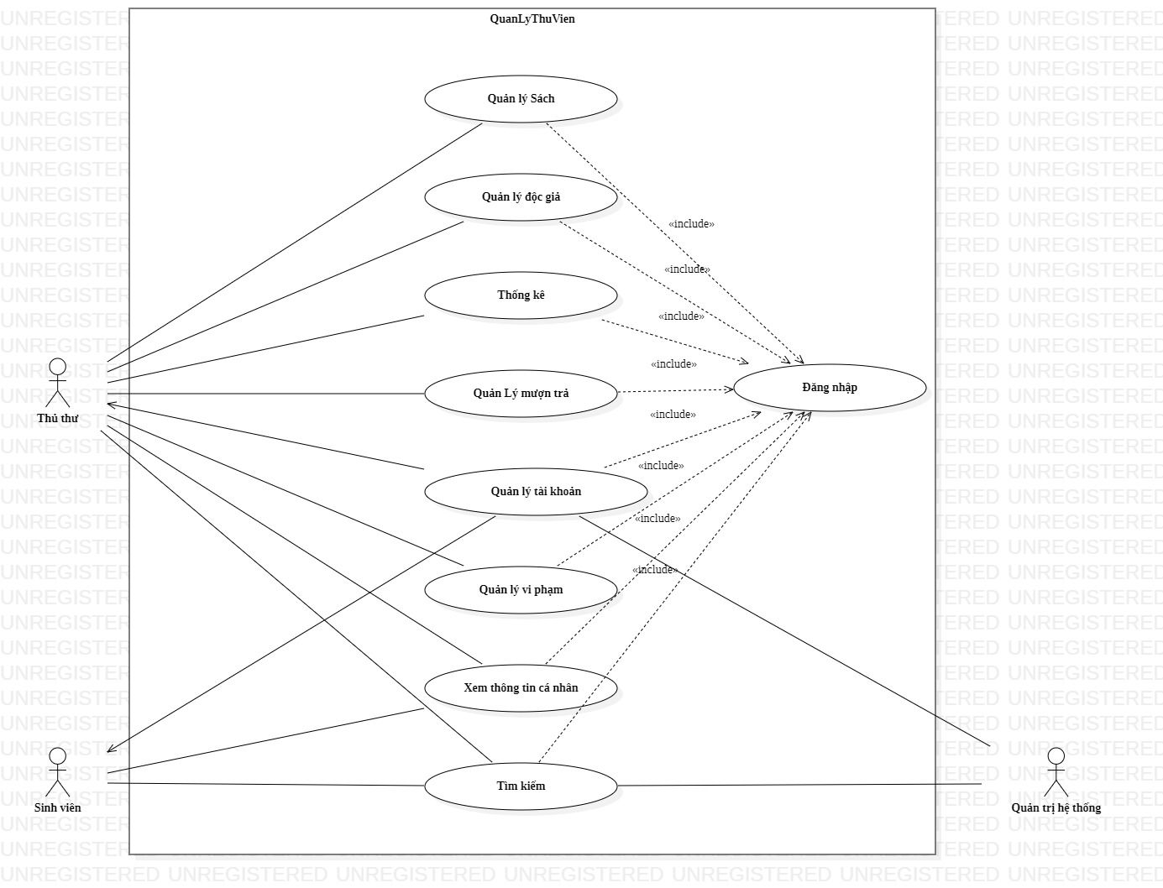

**UC tổng quát**

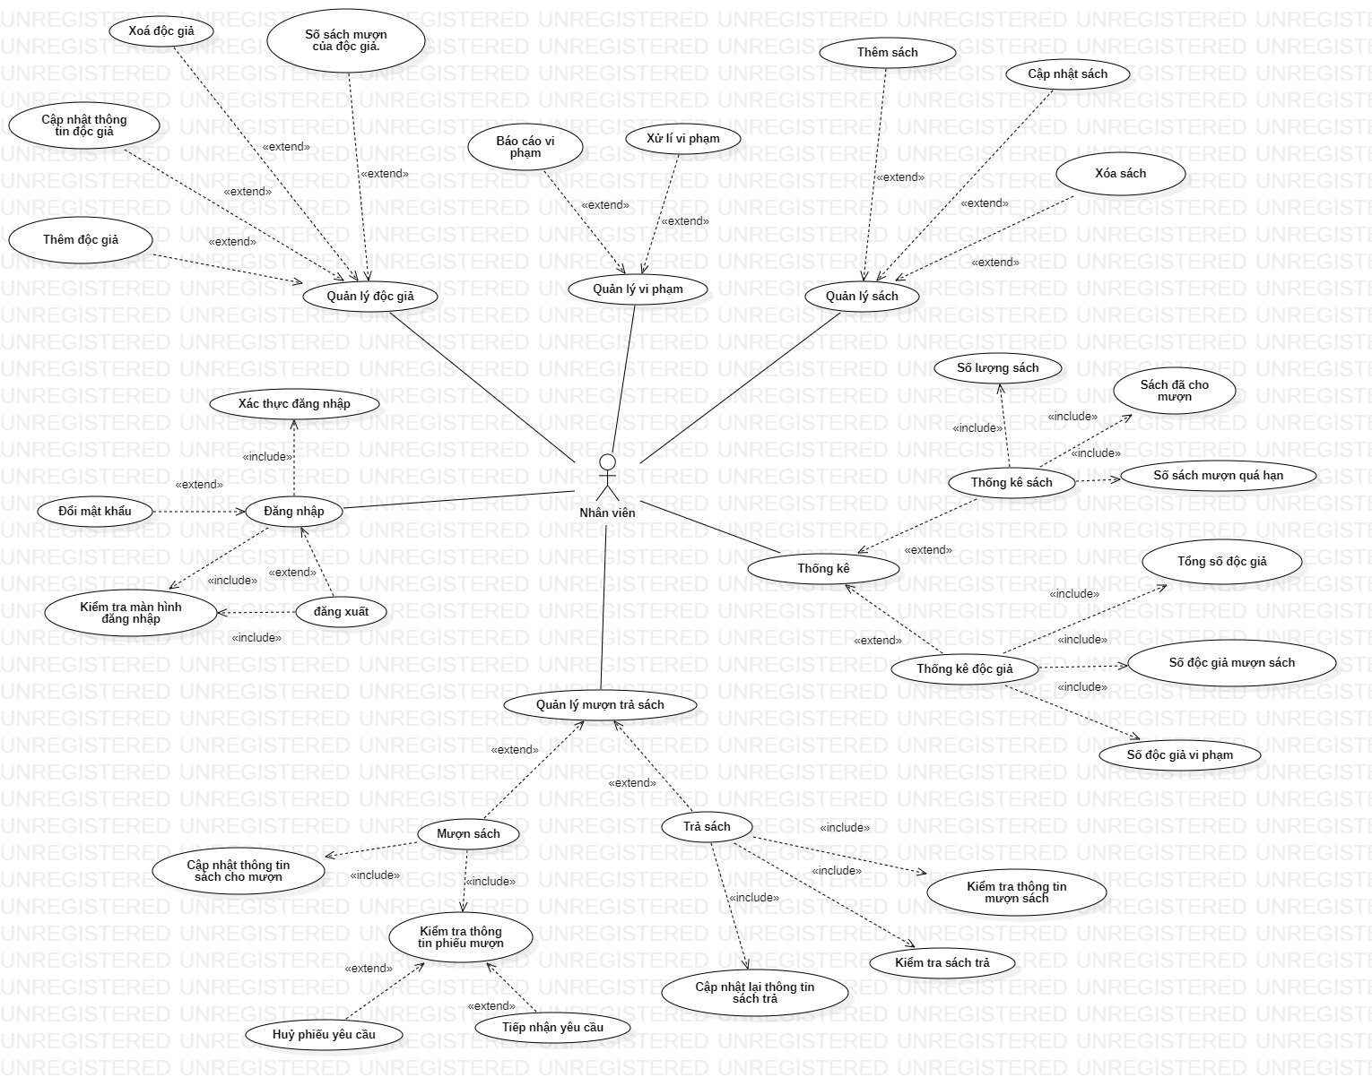

**UC Nhân viên**

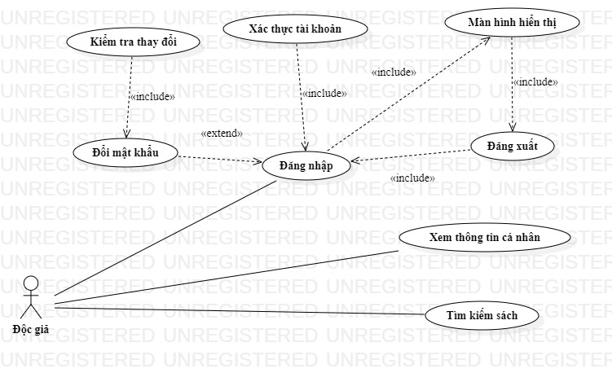

**UC Độc giả**

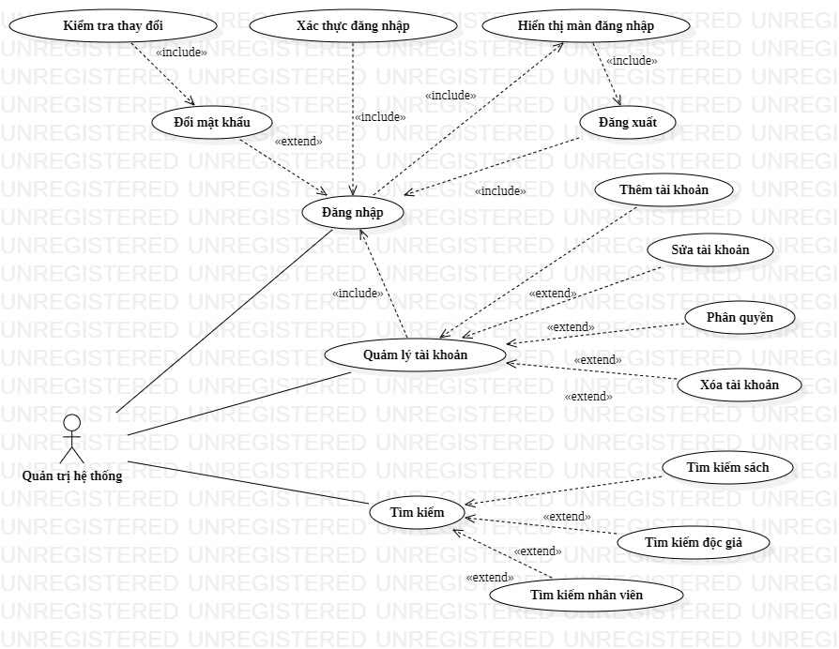

**UC Quản trị hệ thống**

**Đặc tả uscese**

UC quản lý tài khoản

|  |  |  |
| --- | --- | --- |
| Tên Use case | Quản lý tài khoản | |
| Mục tiêu | Quản lý vai trò, quyền hạn của người sử dụng hệ thống | |
| Mức | 1 | |
| Điều kiện tiên quyết | Người dùng phải đăng nhập và có quyền Admin. | |
| Điều kiện thành công | Hệ thống hiển thị form quản lý. | |
| Điều kiện thất bại | Hệ thống thông báo có lỗi (1 lỗi mong muốn không xảy ra) | |
| Tác nhân | Quản trị viên | |
| Điều kiện kích hoạt | Admin lựa chon chức năng quản lý tài khoản. | |
| Luồng sự kiện | Bước | Hành động |
|  | 1 | Admin đăng nhập bằng tài khoản admin nếu sai hệ thống thông báo nhập lại, nếu đúng hệ thống cho phép truy cập vùng quản trị. Hệ thống hiển thị form các chức năng của Quản trị hệ thống. |
|  | 2 | Admin chọn chức năng quản lý phân quyền, hệ thống hiển thị form quản lý tài khoản. |
|  | 3 | Admin chọn tài khoản nhân viên, hệ thống hiển thị form thông tin tài khoản mà Admin đã chọn với 3 button sửa , xóa và quay lại;  Admin chọn button thêm tài khoản hệ thống sẽ hiển thị form thêm tài khoản. |
|  | 4 | Ca sử dụng kết thúc. |
| Luồng thay thế | Bước | Hành động |
|  | 1a | Người dùng không phải admin chọn chức năng quản trị hệ thống, hệ thống sẽ báo lỗi, người dùng không được phép sử dụng chức năng này. |
|  | 3a | Nếu Admin chọn Thêm nhân viên, hệ thống hiển thị trường thông tin để điền. Admin điền đầy đủ thông tin sau đó ấn lưu, nếu không có trường đầy đủ thông tin hệ thống sẽ yêu cầu nhập lại Tài khoản vừa thêm nếu đã tồn tại, thông báo lỗi. Nếu chưa tồn tại, thông báo thành công. |
|  | 3b | Admin sửa thông tin người dùng trong khi người dùng đang đăng nhập hệ thống, hệ thống sẽ báo lỗi và yêu cầu người dùng thoát khỏi hệ thống. |
|  | 3c | Nếu Admin chọn xóa, hệ thống gửi message xác nhận, Admin chọn hoàn thành, hệ thống sẽ xóa thông tin nhân viên khỏi CSDL, nếu không xác nhận trở về form thông tin nhân viên. |
|  | 3d | Nếu Admin chọn sửa, hệ thống hiển thị trường thông tin để sửa. Admin điền thông tin cần sửa, sau đó ấn lưu, nếu không có trường đầy đủ thông tin hệ thống sẽ cập nhật lại thông tin giảng viên và trả về message thông báo thành công, nếu còn trường trống hệ thống hiển thị message thông báo thông tin cần điền chưa đầy đủ. |
|  | 3e | Nếu Admin chọn quay lại, hệ thống trả về form thông tin giảng viên. |
| Các hình thức khác |  |  |

UC Đăng nhập

|  |  |  |
| --- | --- | --- |
| Tên Use case | Đăng nhập | |
| Mục tiêu | Cho phép thành viên truy cập vào hệ thống | |
| Mức | 1 | |
| Điều kiện tiên quyết | Người dùng phải có tài khoản | |
| Điều kiện thành công | Người dùng thành công truy cập vào hệ thống | |
| Điều kiện thất bại | Người dùng không được truy cập vào hệ thống | |
| Tác nhân | Nhân viên, Độc giả, Admin | |
| Điều kiện kích hoạt | Người dùng lựa chọn chức năng đăng nhập | |
| Luồng sự kiện | Bước | Hành động |
|  | 1 | Người dùng chọn chức năng đăng nhập, hệ thống yêu cầu người dùng nhập tên tài khoản và mật khẩu |
|  | 2 | Người dùng nhập thông tin cần thiết, hệ thống lấy tên tài khoản và mật khẩu trên vùng nhớ của máy người dùng, kiểm tra trong hệ thống dữ liệu. Nếu tồn tại tên tài khoản và mật khẩu thì người dùng được cho phép truy cập vào hệ thống và thực hiện các chức năng tiếp theo |
|  | 3 | Ca sử dụng kết thúc |
| Luồng thay thế | Bước | Hành động |
|  | 2a | Không tồn tại tài khoản và mật khẩu như người dùng cung cấp, hệ thống thông báo lỗi và quay về form đăng nhập |

UC tìm kiếm

|  |  |  |
| --- | --- | --- |
| Tên Use case | Tìm kiếm | |
| Mục tiêu | Người dùng kiếm các thông tin cần thiết về sách, thông tin nhân viên hoặc thông tin độc giả theo quyền hạn cho phép | |
| Mức | 1 | |
| Điều kiện tiên quyết | Người dùng phải đăng nhập | |
| Điều kiện thành công | Hệ thống hiển thị form tìm kiếm | |
| Điều kiện thất bại | Hệ thống thông bảo lỗi | |
| Tác nhân | Độc giả, nhân viên, quản trị viên | |
| Điều kiện kích hoạt | Người dùng lựa chọn chức năng tìm kiếm | |
| Luồng sự kiện | Bước | Hành động |
|  | 1 | Người dùng lựa chọn chức năng tìm kiếm, hệ thống hiển thị form tìm kiếm sách; button tìm kiếm |
|  | 2 | Người dùng nhập thông tin cần thiết vào form tìm kiếm và nhấn tìm kiếm, hệ thống hiển thị thông tin cần tìm kiếm |
|  | 3 | Ca sử dụng kết thúc |
| Luồng thay thế | Bước | Hành động |
|  | 1a | -Nếu người dùng là Admin, hệ thống sẽ hiển thị thêm 2 button tìm kiếm nhân viên và tìm kiếm độc giả  -Nếu người dùng là nhân viên, hệ thống sẽ hiển thị thêm 1 button tìm kiếm độc giả |
|  | 1b | -Form tìm kiếm sách: thể loại sách, tên sách, tác giả, năm sáng tác,…  -Form tìm kiếm độc giả: mã sinh viên, họ tên, lớp, sách mượn,…  -Form tìm kiếm nhân viên: mã nhân viên, họ tên, chức vụ,… |
|  | 2a | Nếu người dùng nhập thông tin sai, bấm tìm kiếm, hệ thống sẽ báo không tìm thấy thông tin và quay lại form tìm kiếm để người dùng nhập lại thông tin |

Uc xem thông tin cá nhân

|  |  |  |
| --- | --- | --- |
| Tên Use case | Xem thông tin cá nhân | |
| Mục tiêu | Người dùng xem được các thông tin về tài khoản cá nhân | |
| Mức | 1 | |
| Điều kiện tiên quyết | Người dùng phải đăng nhập | |
| Điều kiện thành công | Hệ thống hiển thị form thông tin tài khoản cá nhân | |
| Điều kiện thất bại | Hệ thống thông báo lỗi | |
| Tác nhân | Độc giả, nhân viên | |
| Điều kiện kích hoạt | Người dùng lựa chọn chức năng xem thông tin cá nhân | |
| Luồng sự kiện | Bước | Hành động |
|  | 1 | Người dùng chọn chức năng xem thông tin cá nhân, hệ thống hiển thị form thông tin cá nhân: họ và tên, mã sinh viên/mã nhân viên, ngày tháng năm sinh, lớp/bộ phận,.. |
|  | 2 | Ca sử dụng kết thúc |